CIUDADES
Tokyo, Hakone, Kyoto, Nara, Hiroshima, Osaka.

JAPÓN AL COMPLETO
CON DISNEY TOKYO DE REGALO

SALIDAS : JULIO 21, 28 OCTUBRE 20, 25
2026

INCLUYE
11 días / 8 noches
- Vuelo internacional México-Tokyo-México (con aeromexico)
- Traslados Aeropuerto – Hotel –Aeropuerto
- Traslado en tren bala Tokyo-Kyoto
- Traslado en tren bala de Osaka-Tokyo
Hoteles Categoría superior
- 5 noches de alojamiento en Tokyo
- 3 noches de alojamiento en Kyoto
Alimentos
- 8 desayunos, 5 comidas
Visitas indicadas, según itinerario
- Santuario Meiji
- Templo Ryoan-ji / Jardin de las rocas
- Santuario Fushimi Inari
- Templo Sanjusangendo
- Observatorio de Umeda sky building
- Castillo de Osaka
- Área de Dotombori
- Mercado Kuromon
- Día completo en Disney Tokyo
- Templo Senso-ji
- Calle comercial Nakamise
- Plaza del Palacio Imperial
- LagoAshi (paseo en barco)
- Monte Komagatake (teleférico)
- Valle Owakudani
- Parque de Nara / parque de ciervos
- Templo Todai-ji, Buda colosal
- Gion, barrio de geishas
- Templo dorado Kinkaku-ji
- Guías Profesionales de habla hispana
- Autocar con aire acondicionado
- Impuestos aéreos & hoteleros
- Atención las 24 horas

NO INCLUYE
- Excursión a Hiroshima, visitando:
• Isla de Miyajima & Santuario Itsukushima
• Parque de la Paz
• Cúpula de la bomba atómica
• Museo de la paz
- Tour opcional
(mínimo 15pax)

- Seguro de asistencia de viaje
- Gastos personales de cualquier índole

ITINERARIO

DÍA 1. MÉXICO ✈ TOKYO
Encuentro en el aeropuerto de la Ciudad de México para abordar el vuelo con destino a Tokyo, noche a bordo.

DÍA 2. MÉXICO ✈ TOKYO
Dia a bordo. Por diferencia del horario 14 horas entre Mexico y Japón.

DÍA 3. TOKYO
Llegada al aeropuerto de Narita-Tokyo. Después del trámite de inmigración y aduana, recepción y traslado al hotel. Alojamiento.
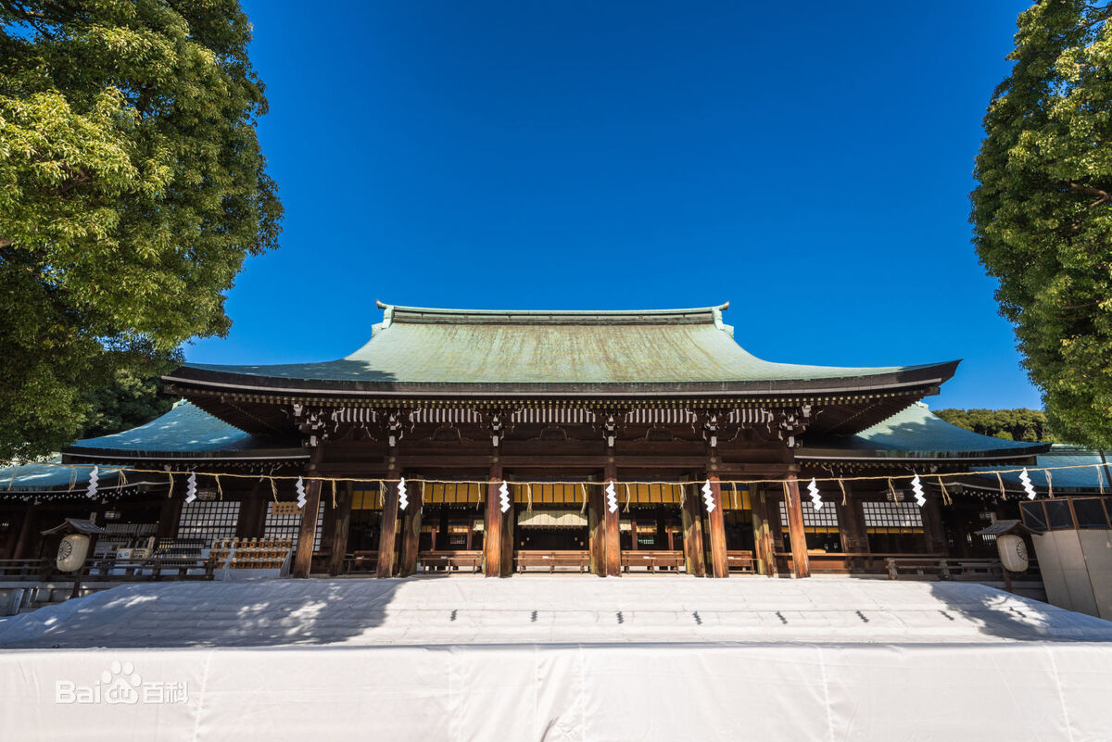
DÍA 4. TOKYO
Desayuno/Almuerzo. A la hora indicada cita en el lobby para comenzar nuestra visita. Iniciaremos en el santuario Meiji, construido en 1920, es un recinto sintoísta dedicado al emperador Meiji que gobernó de 1852 a 1912 al lado de la emperatriz, su esposa, Shoken; ambos, reconocidos por

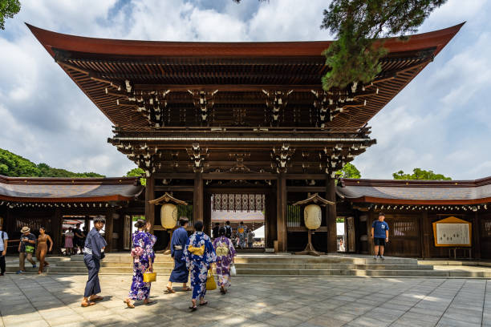
hacer que Japón se convirtiera en una nación moderna. Ubicado en el popular distrito de Harajuku, el lugar escogido para su construcción fue justo un jardín de lirios que se conoce era visitado con frecuencia por el emperador y la emperatriz. El santuario está rodeado de un bosque de 120,000 árboles de diferentes especies y al estar al lado del parque Yoyogi representa un lugar de descanso ideal en medio de una de las zonas de mayor bullicio en Tokyo.
Tanto en el complejo interior como exterior hay lugares a destacar como la entrada principal Torii, Minami-sando un camino de piedra adornado de barriles tradicionales de sake y vino; Gran torii, el mayor de su tipo en Japón con 12 metros de alto y 1.71. Al final del camino, llegaras a Temizu, un espacio dedicado al ritual de purificación con agua que se debe hacer previo a entrar al santuario. Pasaremos por la puerta Minami Shinmon construida en 1920 con madera de ciprés japonés (hinoki) y cobre. Al pasar por ella, verás unas formas de corazón en los accesorios de madera y metal ornamental. Es una especie de amuleto protector contra el fuego.

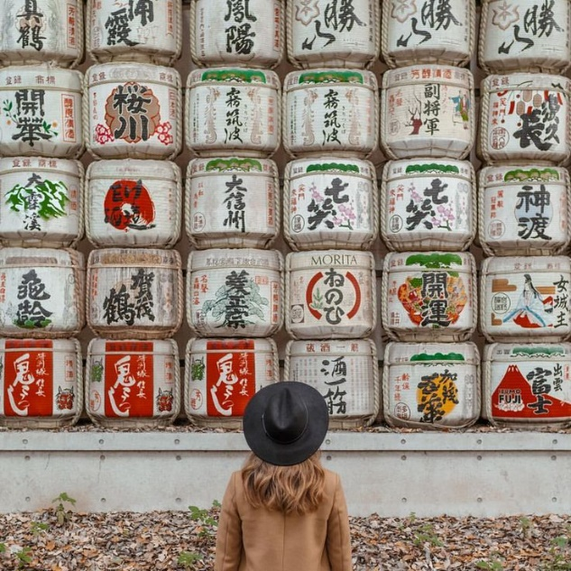
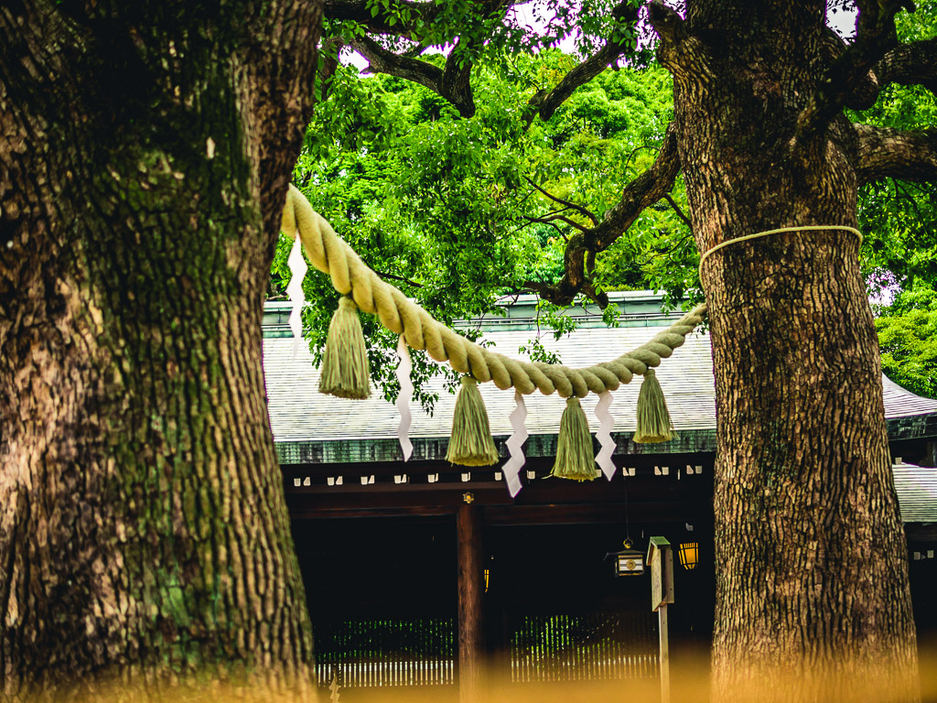
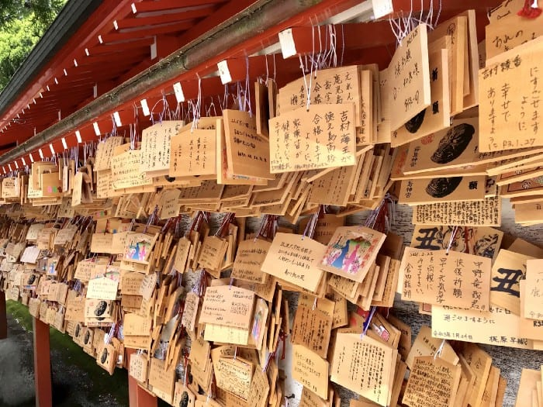
Posteriormente, el salón principal o Honden, es el edificio más sagrado del complejo donde se concentran consagradas las deidades del santuario. Esta construido siguiendo el estilo nagare-zukuri. Su construcción es de madera de ciprés japonés y sus techos revestidos de cobre. El Honden está compuesto de varias estructuras: el salón de plegarias (noritoden), el salón interior (naihaiden) y el salón exterior (gehaiden), dedicados a la oración de los visitantes.
Más adelante, Meoto Kusu, son dos árboles plantados cuando se construyó el templo en 1920 y han crecido juntos y sanos a lo largo de los años; hoy en día son un símbolo de matrimonio sano y feliz, este es un punto de interés entre los que buscan pareja o aquellos que se van a casar.
En el salón principal, a su derecha, está dedicado a las tablillas ema. Cada mañana, los sacerdotes del santuario ofrecen a las deidades las ema del día anterior en un ritual llamado mikesai, cuando se acumulan, se queman en un ritual de fuego para que esos deseos terminen de llegar a las deidades (y haya espacio para nuevas ema). No olvides dejar tu omamori, entre los más populares son los sowa-mamori, un omamori especial para tener suerte en el amor al estar infusionado con el aroma de árboles de alcanfor.

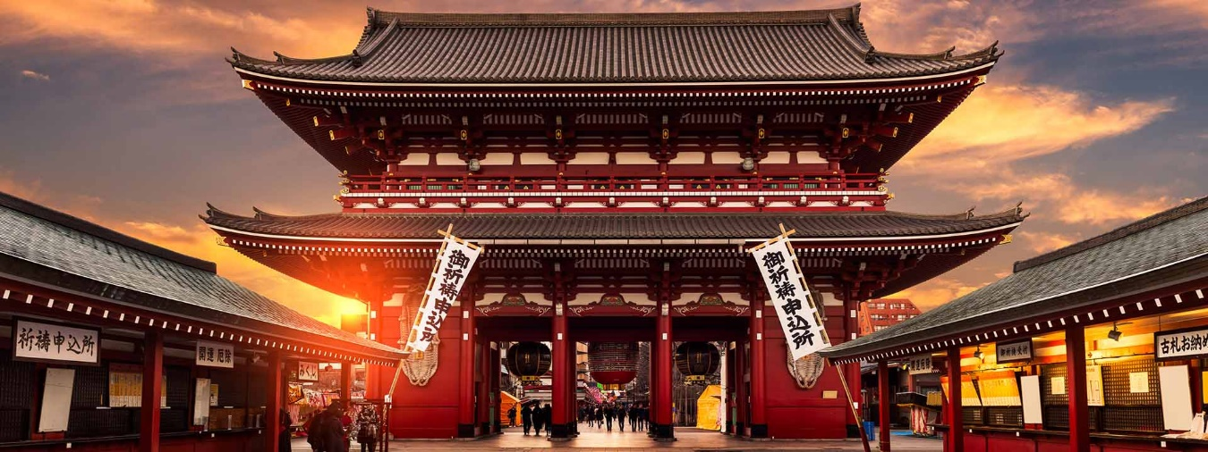

Continuaremos con la visita al templo más antiguo de la ciudad, uno de los más coloridos y populares, el Templo Senso-ji, también conocido como Asakusa Kannon.
Es el templo más visitado de Japón con más de 20 millones de visitantes anuales, así como el lugar espiritual más frecuentado del mundo. Su historia se remonta al año 628. La leyenda cuenta como 2 hermanos descubrieron una estatua dorada de Kannon en el río Sumida, mientras pescaban. Aunque volvieron a poner la estatua en el agua, siguió regresando mágicamente a ellos. Debido a este suceso aparentemente divino, el jefe de la entonces pequeña aldea de Asakusa decidió convertir su propia casa en un santuario para albergar la estatua y alentar a los lugareños a adorarla. La primera construcción del Templo de Senso-ji se completó en 645.
Senso-ji cuenta con un extenso complejo que incluye el edificio del templo principal y una pagoda de 5 pisos, así como una calle comercial aledaña, la Nakamise-dōri. Una característica principal del templo moderno, la puerta torii que indica la entrada al santuario interior de Nishinomiya Inari, se erigió en 1727. Aunque, lamentablemente, gran parte del complejo Sensoji fue destruido durante los ataques de la Segunda Guerra Mundial en Tokyo, el templo ha sido completamente reconstruido y ahora se considera un símbolo de renacimiento y paz en Japón.

Para terminar, conoceremos la Plaza del Palacio Imperial, la visita inicia en la Puerta Kikyomon, tendrás la oportunidad de ver lugares históricos y preciosos como la Torre de vigilancia con vistas al monte Fuji y el Foso de las flores de loto, naturalmente cruzaremos el Puente Niju, considerado como un símbolo del palacio e incluso del mismo Tokyo. Al término del tour regreso al hotel. Alojamiento.

DÍA 5. TOKYO 🚌 HAKONE 🚌 TOKYO
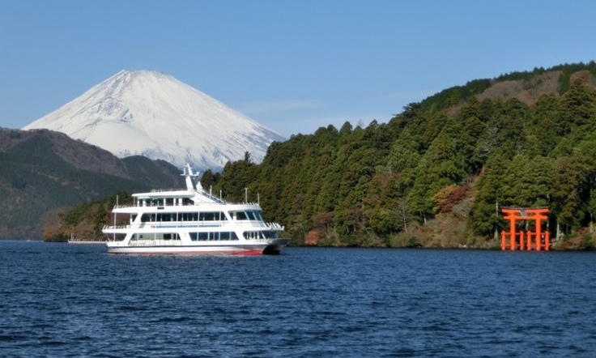
Desayuno/Almuerzo. A la hora indicada cita en el lobby para comenzar nuestra Excursión a Hakone.
Reconocida desde hace cientos de años como un relajante enclave entre Tokyo y Kyoto, Hakone ofrece paz y descanso en plena naturaleza y templadas aguas termales fuera de la ciudad. Hacer un paseo en barco por el lago Ashi, desde donde podremos tener la oportunidad de tomar fotos espectaculares a la enorme Torii rojo ubicado a las orillas del lago. Su alrededor, crea una atmosfera en la que pareciera que trata de cubrirlo de

la modernidad de la ciudad haciendo un escenario místico. El lago es perteneciente a los cinco lagos, dentro del Parque Nacional de Hakone, siendo Ashi, tal vez, el más importante de ellos.
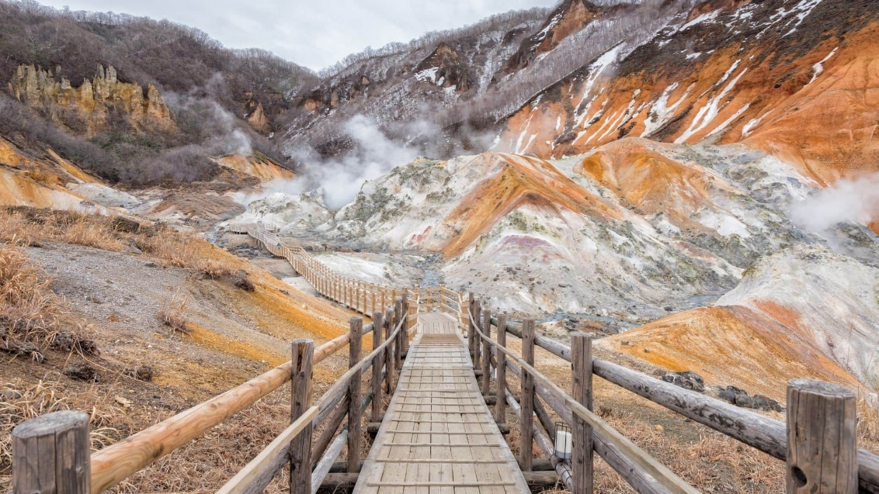
Muy probablemente la mejor vista para admirar el lago Ashi es desde las alturas, por ello haremos una parada en teleférico para llegar al Monte Komagatake, será un recorrido verdaderamente emocionante. El trayecto es de dos kilómetros, hasta llegar a la cima del monte. En este punto, alguna vez estuvo situado el Santuario Hakone-Jinja. La vista es impresionante ahí desde cualquier ángulo, podrás llegar a ver una de las mejores panorámicas del Monte Fuji y el Owakudani. Esto debido a la ubicación privilegiada del lago a las faldas del Monte Fuji, donde se puede ver su reflejo cuando hay calma total. Un detalle extra es que la cima del Monte Komagatake tiene mucha vegetación y funciona muy bien como punto de partida para ver el Parque Nacional de Hakone.
Finalizaremos nuestro día en el Valle Owakudani, conocido como el Valle de Ebullición y en su origen como el Valle del infierno. Es el resultado de una erupción volcánica de hace más de 3,000 años, un lugar en el que sus aguas y vapores sulfurosos crean un paisaje atractivo e interesante, haciéndolo tremendamente popular por su actividad y deliciosos huevos negros cocidos en las aguas que hierven en la zona. Hoy en día convertido en una

de las zonas turísticas más famosas de Hakone con vistas panorámicas impresionantes, en donde en un día despejado, se podrá disfrutar de la vista del Monte Fuji, un paisaje casi de fantasía. Al término del tour regreso al hotel. Alojamiento.

DÍA 6. TOKYO 🚌 KYOTO 🚌 NARA 🚌 TOKYO
Desayuno/Almuerzo.
Cita en el lobby del hotel para traslado a la estación de Tokyo y tomar el tren bala Nozomi #19. Llegada a Kyoto, recepción por el guía.
*Sus maletas serán enviadas aparte en camión desde el hotel en Tokyo hasta el hotel en Kyoto. Las maletas llegarán a Kyoto en la tarde del mismo día. ¨
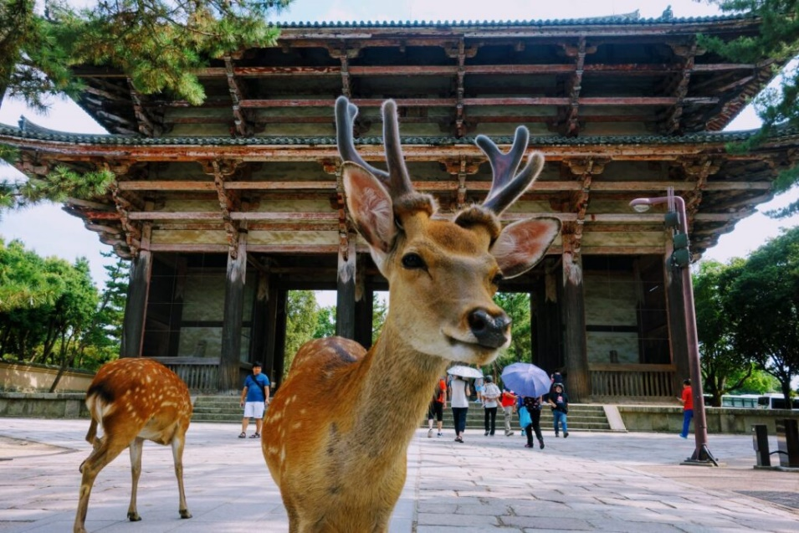

Este día lo comenzamos en el inmenso parque de Nara o Nara Koen en japonés, ubicado a los pies del monte Wakakusa donde encontraras una multitud de simpáticos ciervos juguetones. Los más de 1,000 ciervos son considerados mensajeros de los dioses y se han convertido en un símbolo de la ciudad, incluso llamados tesoro natural. Parque Nara, fundado en 1880, es un escenario natural que cobija templos en bosques vírgenes y un lago que alberga tortugas y carpas.

Cabe destacar que los templos y santuarios de Nara son aún más antiguos y peculiares como el Museo Nacional de Nara, concentrando la perseveración del patrimonio religioso budista de Japón, siendo por ende el edificio una maravilla arquitectónica.
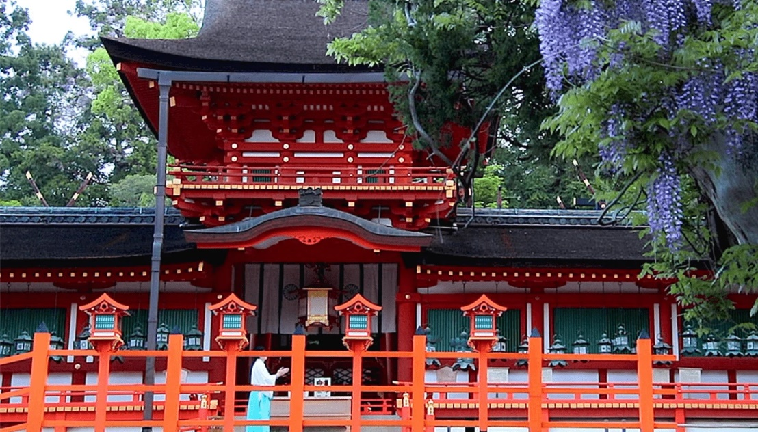

El Templo Kofukuji, celebrando su 1,300 aniversario ha dejado una profunda influencia en la cultura japonesa. El Santuario Kasuga Taisha, dedicado a la deidad responsable de proteger la ciudad; fue reconocido como Patrimonio de la Humanidad por la UNESCO en 1998, la característica más distintiva del santuario con sus 3,000 linternas de piedra y cobre.
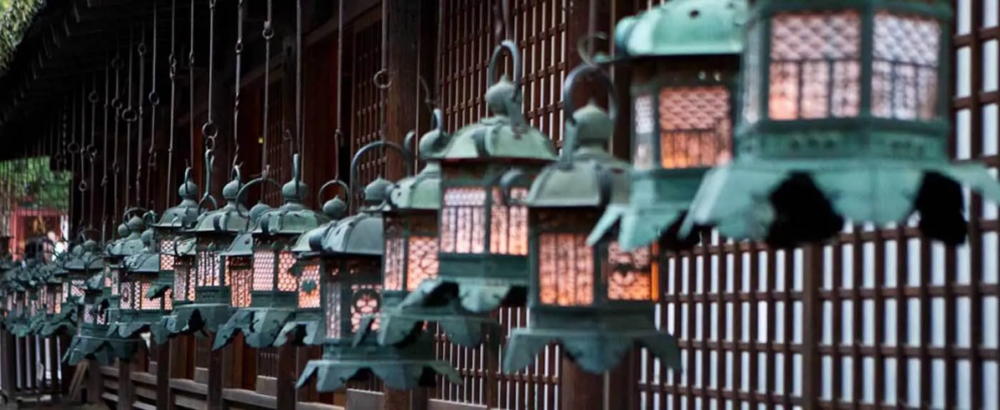

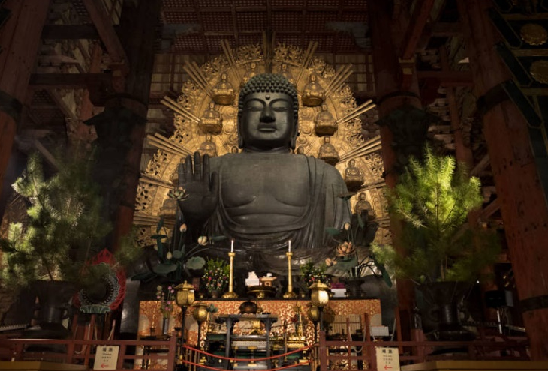

El Templo Todai-ji, este último conocido por ser el edificio de madera más grande del mundo. Fue fundado durante el periodo 710-784 cuando era Nara la capital de Japón, considerado Patrimonio Mundial de la UNESCO. En su interior podremos admirar una estatua de Buda de 15 metros de altura conocido como el Gran Buda o Daibutso.

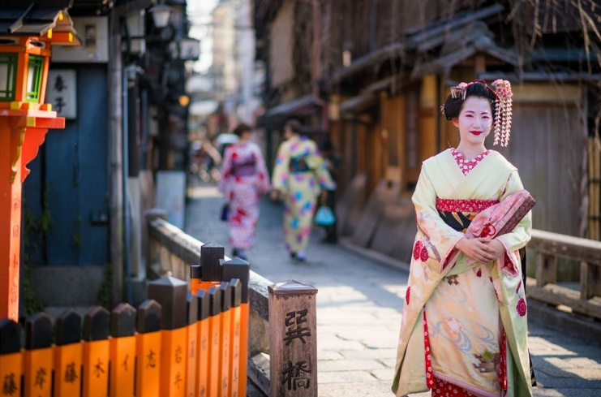
Continuaremos a Gion, uno de los barrios de geishas más conocidos de todo Japón, y muy probablemente el más popular, visitado y atractivo.
Entrar a Gion es como viajar en el tiempo, caminando entre sus callejones estrechos y empedrados, rodeados de casas típicas de madera y decorados con los peculiares farolillos de chochín, con una diversidad de amuletos en tejados y puertas. Tu camino estará lleno de casas de té, casas de geishas y tiendas tradicionales de dulces, textiles, ornamentos y maquillaje; es un paseo emotivo que merece la pena disfrutar.
Al final del tour, traslado al hotel en Kyoto para hacer check in. Alojamiento.

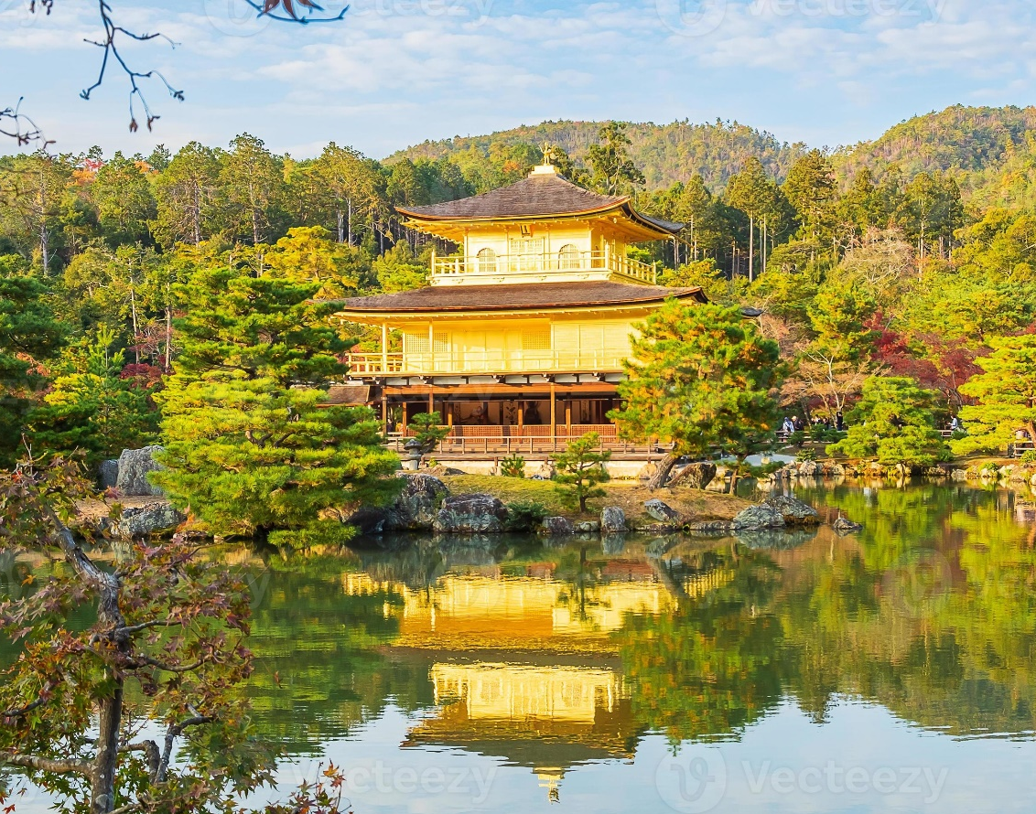
DÍA 7. KYOTO
Desayuno/Almuerzo.
Esta mañana empezaremos con uno de los tempos de los templos más famosos de Kioto, Kinkaku-Ji conocido como el Templo del Pabellón dorado. En su inicio fue la villa de un noble de la corte, con el paso del tiempo, y después de varios incidentes fue reconstruido en 1955, años después se agregó un recubrimiento de hojas de oro en 1987.
Hoy es conocido como el Pabellón dorado por una sencilla razón: sus dos plantas superiores están cubiertas de pan de oro, el brillo de su superficie se alcanza reflejarse en el lago del espejo, aunado a esto, el templo se rodea de pinos y arces ofreciendo un lugar de encanto, indiscutiblemente para pasear y meditar.

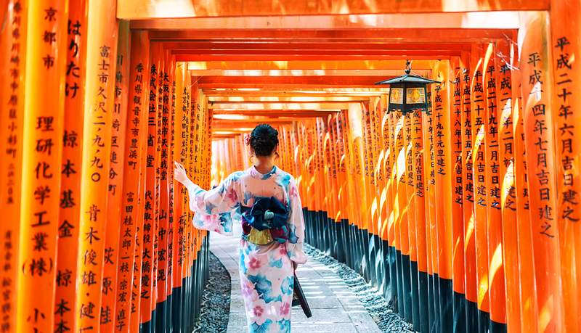
Siguiendo el camino llegamos al Templo Ryoan-ji o Templo del Dragón pacífico; fue destruido durante las guerras Onin (1467-1477) y reconstruido por el hijo de Hosokawa en 1499. Desde ese momento se adaptó como mausoleo para diferentes emperadores y apoyándose tanto de Toyotomi Hideyoshi como del clan Tokugawa. En sus mejores tiempos llegó a albergar 23 subtemplos. Hoy en día Ryoan-ji, se ha convertido en un templo muy famoso, sobre todo, por su jardín de rocas y arena rastrillada haciéndolo uno de los más interesantes y atractivos puntos turísticos de Kioto.
El día continúa con otra belleza, de origen sintoísta el Santuario Fushimi Inari; con sus memorables puertas torii este lugar fue consagrado a Inari, la deidad de las buenas cosechas y el éxito en los negocios. Es el santuario de su origen, más importante de todo Japón.
El camino hacia el monte – de 233 metros de altitud- decorado de altares de piedras conocidos como otsuka y perfilados por alrededor de 10mil puertas torii de color naranja vibrante, resaltan un gran túnel convirtiéndolo en un enclave de intensa belleza y una de las postales más famosas de Japón.

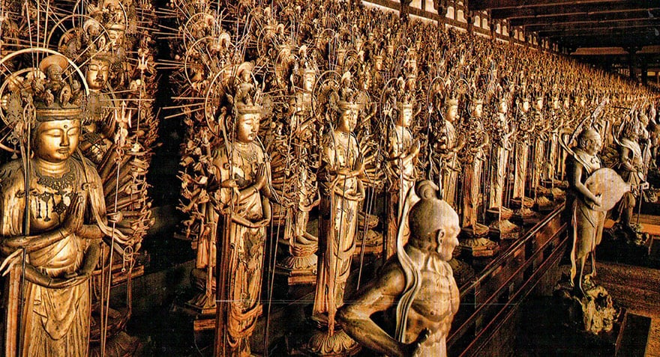
El Templo Sanjusangendo, conocido por ser el que reúne mil estatuas de Kannon en el interior, se compone de 33 pilares que además simbolizan las 33 encarnaciones de Buda. Con 120 metros de largo lo convierte en el templo de estructura de madera más larga que se conserva en Japón. El templo fue reconstruido presentando atención especial a las medidas de prevención para terremotos e incendios, usando cimientos que absorben las vibraciones subterráneas y doble viga en el techo, incrementando la estabilidad.
En su interior hay 1,000 estatuas Kannon alineadas al largo del templo y en torno a una estatua de Buda de madera de ciprés y láminas de pan de oro, son de tamaño natural, cada una tiene 40 brazos y muestra los 11 rostros de Buda. Sanjusangendo, cobija en su interior esculturas maravillosas del Dios del Trueno, del viento y a su alrededor las 28 deidades guardianas de sus seguidores. Al final, por el interior del templo, tomate un momento para pasear por los jardines de este lugar, ya en el exterior encontraras arboles de cerezo y arce que rodean un par de estanques acompañados de un monumento de piedra en honor a Honen, fundador de la secta Jodo del budismo.
Al término del tour, regreso al hotel. Alojamiento.

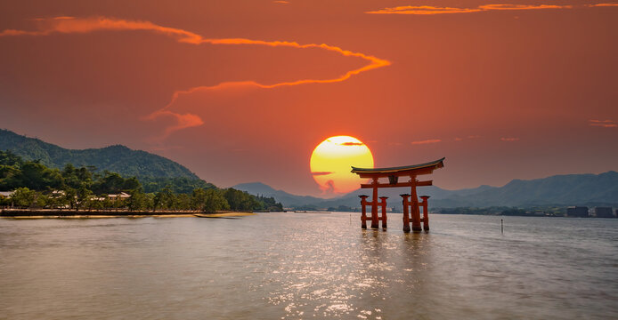
DÍA 8. KYOTO
Desayuno. Día libre para realizar actividades personales.
Se sugiere tomar la excusión opcional a Hiroshima (almuerzo incluido), con costo dicional.
A la hora acordada reunión en el lobby para traslado a la estación de Kyoto.
Empezaremos el día con un paseo en el tren bala Nozomi con destino a la estación de Hiroshima. Ciudad en la que visitaremos la Isla de Miyajima (isla del santuario) su nombre real es Itsukushima que se encuentra dentro de la bahía de Hiroshima a unos 20km, siendo el lugar sagrado sintoísta durante siglos y que alberga el santuario de Itsukushima, declarado patrimonio de la humanidad. Famosa por su puerta O-torii gigante con 16 metros de altura y hecha de alcanforeros que tienen 500-600años de edad, mientras la marea permanece alta parece flotar en el agua, creando una de las tres mejores postales de Japón.
Cabe resaltar que el monte Misen, ubicado detrás del santuario es muy interesante y a distancia da la impresión de tener la forma de un cuerpo de mujer, esto da entender a los pobladores que la montaña es un Kami (dios shintoista).

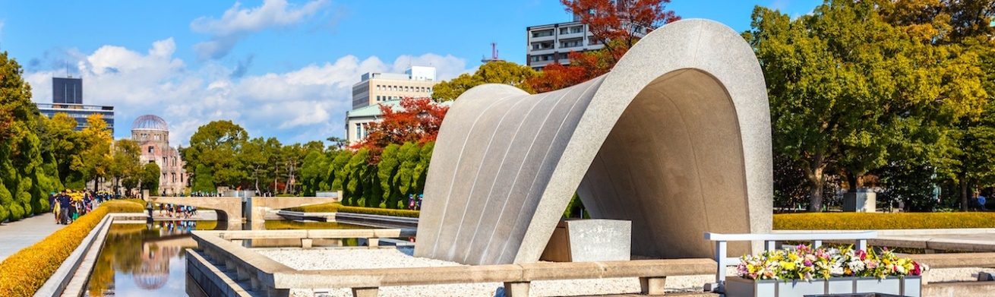
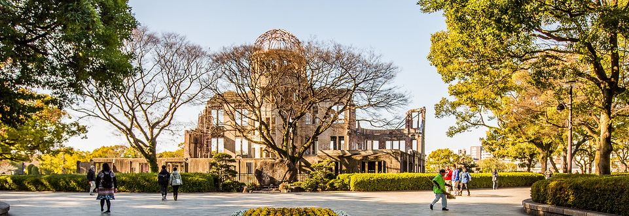
Al terminar nos dirigiremos al parque de la paz, construido en una zona devastada por la bomba, en su tiempo conocido como Nakajima, distrito neurálgico de la ciudad de Hiroshima, corazón político, administrativo y comercial. Es el lugar dedicado al legado de Hiroshima, también lugar donde se conmemora el bombardeo ocurrido al final de la segunda guerra mundial encontrándose debajo del lugar donde se suscitó la explosión de la bomba y alberga el domo de la bomba atómica.
Más adelante conoceremos la Cúpula de la bomba atómica, es posiblemente debido a la triste historia, el monumento conmemorativo más conocido de la ciudad y del Parque de la Paz. La historia del edificio de estilo europeo de 25 metros de alto estaba coronada por una cúpula de cobre sobre una armadura de acero que tras la explosión quedó a la vista, siendo la única estructura que quedó en pie cerca del hipocentro de la bomba a 150 metros de distancia. Lo que se ve es exactamente lo que

quedó de aquella fatídica fecha, solo se han hecho un par de intervenciones para salvaguardar la integridad estructural del edificio.
Siguiendo con el recorrido visitaremos el Museo de la Paz donde conoceremos a detalle lo sucedió en el bombardeo, observaremos artefactos y materiales utilizados. Admiraremos la Torre de las mil grullas, una escultura que conmemora a todos los niños que murieron a causa de la bomba atómica. Existe una bonita tradición, si haces grullas de origami, los kami te conceden un deseo, estas se otorgan en un nacimiento y bodas como símbolo de larga y prospera vida.
Al terminar la visita traslado a la estación de Hiroshima. Salida hacia Kyoto por tren bala Nazomi. Llegada a Kyoto, traslado al hotel. Alojamiento.

DÍA 9. KYOTO 🚌 OSAKA 🚌 TOKYO

Desayuno/Almuerzo. A la hora indicada, cita en el lobby para la visita del día.
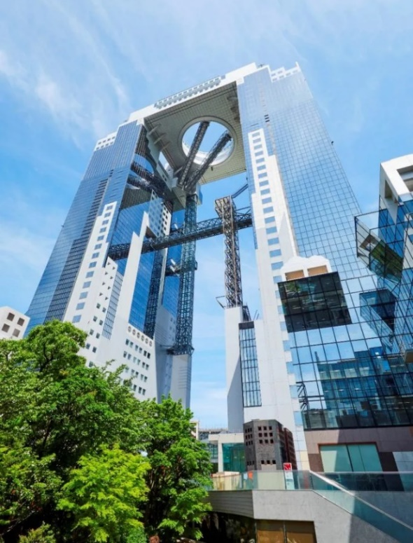
¨Sus maletas serán enviadas aparte en camión desde el hotel en Kyoto hasta el hotel en Tokyo. Las maletas llegarán a Tokyo en la tarde del mismo día¨
Saldremos directamente a Umeda, un importante distrito comercial de negocios, con grandes áreas destinadas a compras y entretenimiento, dentro de un complejo de estaciones Osaka Station y Umeda Station. Osaka cuenta con dos centros al sur Namba y al norte Umeda.

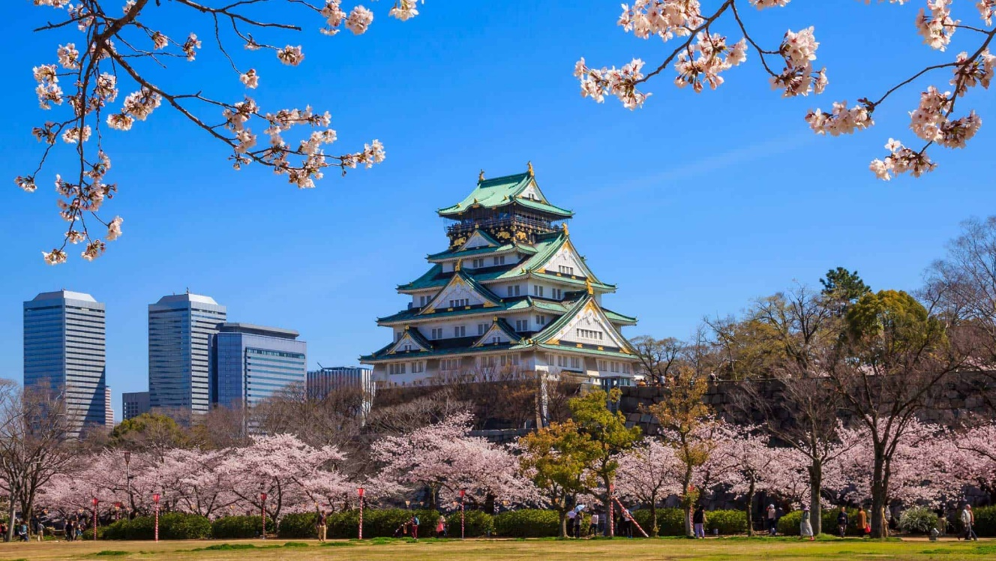
Conoceremos Umeda Sky building, un rascacielos altamente sofisticado, su construcción concluyó en 1993 y fue diseñado por Hiroshi Hara. Su estructura se compone 2 torres de 173metros de altura y 40 pisos conectadas entre sí por una escalera mecánica y al centro un puente horizontal. Hoy en día es uno de los observatorios panorámicos más futuristas de Japón y el mundo, vale la pena conocer esta construcción única de arquitectura contemporánea.
Osaka-jo es un importante castillo situado en plena ciudad de Osaka aun cuando es una reconstrucción del siglo XX. En la historia de la unificación de Japón tiene un papel de gran importancia; es uno de los tres castillos japoneses más destacados. Desde su construcción en 1583 de la mano de Toyotomi Hideyoshi y hasta finales de la década de 1990, ha pasado por diferentes remodelaciones a causa de conflictos bélicos de la historia. Hoy en día, con su ubicación al centro de un parque enmarcándolo sutilmente en cualquier época del año, podremos sentarnos a descansar y gozar de las vistas que ofrece, rodeado de cerezos, ciruelos y albaricoques en flor,
Osaka tiene atracciones para todos gustos, y una extravagancia de colores neón y entretenimiento nos espera en el Times Square de Osaka. Dotonbori, es un lugar de culto para todos los visitantes que aman la fiesta.

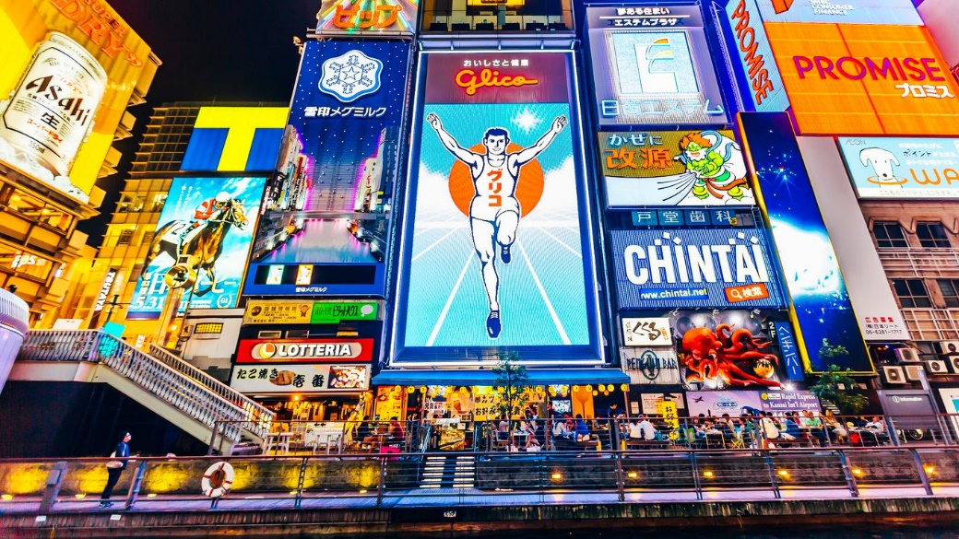

Este distrito brilla gracias a los impactantes carteles de neón, a sus discotecas, bares y restaurantes, donde deberán experimentar la gastronomía local y un poco de la estimulante vida nocturna. El primer letrero de Glico se instaló aquí en 1935 y con el paso del tiempo se ha convertido en el lugar de encuentro popular para los turistas, y un punto de celebraciones eufóricas cuando ganen los equipos deportivos.
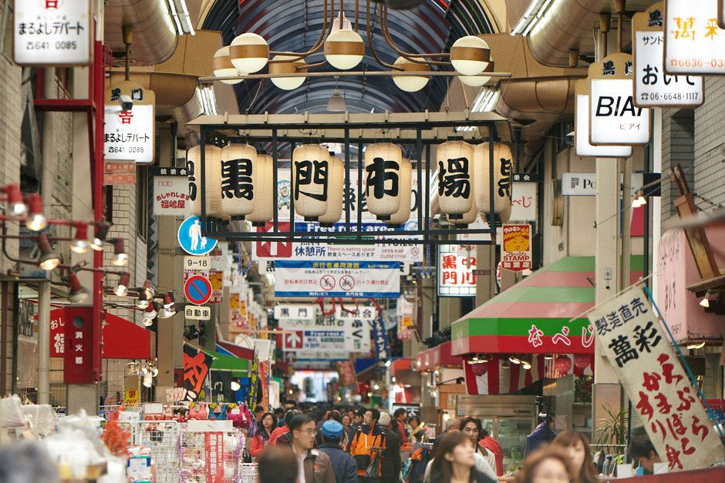
Nuestro día lo terminaremos en el Mercado de Kuromon (puerta negra), en honor a las puertas del vecino templo Emmei-ji. Caminaremos por lugar popular con aromas peculiares, comida y la energía autentica de Osaka. Las 170 tiendas están especializadas en pescado, carne y otros productos agrícolas; una variedad de ofertas se anuncia, será toda una experiencia sensorial que no puedes perderte.
Al final, traslado a la estación de Shin-Osaka. Salida a Tokyo en tren bala Nozomi #102. Llegada a la estación de Tokyo y traslado al hotel. Alojamiento.

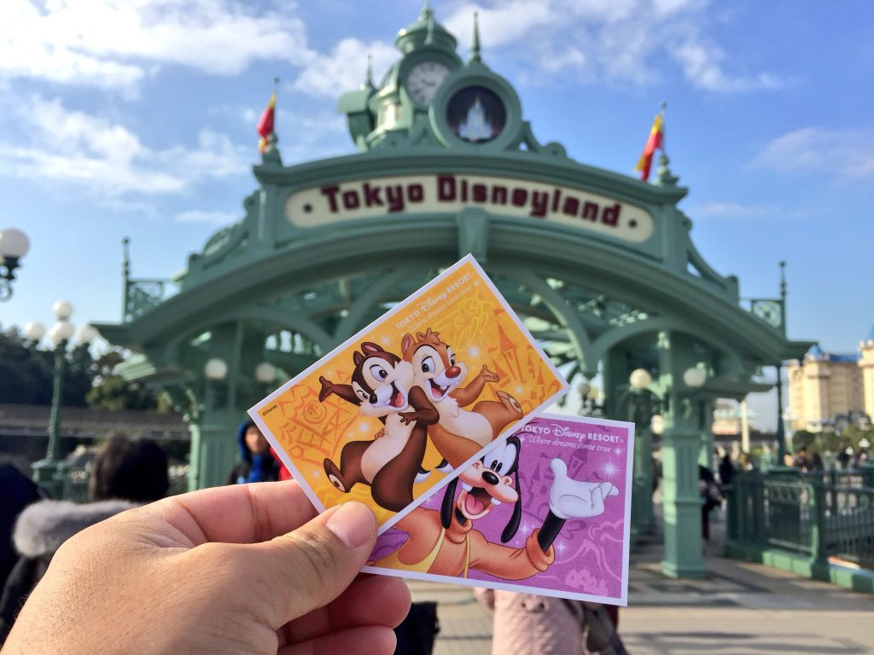
DÍA 10. TOKYO
¡Valorado como el mejor parque de Disneyland del mundo!
Desayuno. A la hora acordada reunión en el lobby para traslado al parque de diversiones, entrada incluidas.
(東京ディズニーランド)
Inspirado en las películas producidas por Walt Disney, es inaugurado el 15 de abril de 1983 como el primer parque temático fuera de Estados Unidos, es una réplica de Magic Kingdom de Anaheim, California.
Los apasionados del mundo Disney han catalogado al parque de Tokyo como el mejor a nivel mundial. No hace falta que te fascine el universo Disney, seguramente te divertirás con sus atracciones y experiencias únicas.

A lo largo del año encuentras espectáculos de temporada que brindan una diversión extra cada que lo visitas. Tokyo Disneyland se compone de siete regiones temáticas de las que disfrutarás durante tu estancia:
World Bazaar, Tomorrowland, Toontown, Fantasyland, Critter Country, Westernland y Adventureland.
Al término, horario acordado, regreso al hotel. Alojamiento.

DÍA 11. TOKYO – MEXICO
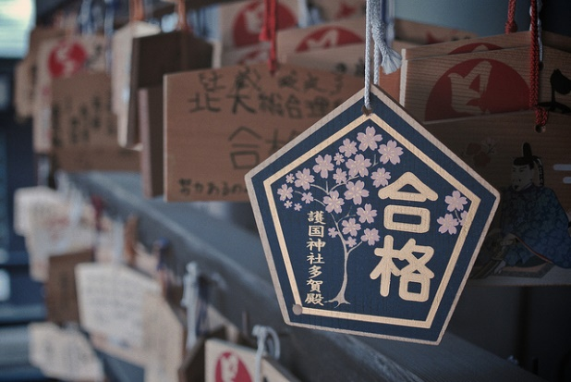
Desayuno. A la hora indicada, cita en el lobby para realizar check out, trasladarse al aeropuerto de Narita y tomar el vuelo de regreso.
*Sus habitaciones estarán disponibles hasta la hora de regular check-out del hotel. *en caso de más de 30 pax, Sus maletas serán enviadas aparte en camión

FIN DE NUESTROS SERVICIOS
¡FELIZ REGRESO!

OCUPACION | PRECIO USD
Doble / Triple | 4,699
Single (+suplemento) | 999
Menor de 2 a 8 años | 4,299
Tipo de cambio oficial de BBVA Bancomer al momento de realizar su pago.

CIUDAD | HOSPEDAJE 5*
TOKYO | GRAND NIKKO TOKYO DAIBA
KYOTO | KYOTO TOKYU HOTEL
Listado de hoteles utilizados con mayor frecuencia en estos circuitos. Reflejado sólo para efectos indicativos, pudiendo confirmarse el hospedaje en hoteles similares.

ITINERARIO AÉREO CONFIRMADO – GARANTIZADO HASTA LA EMISIÓN -

NOTAS IMPORTANTES:
- Bloqueo considerado para 34 pasajeros

- En este circuito para mejor comodidad se sugiere el alojamiento en ocupación DOBLE
Por razones de usos y costumbres, los hoteles cuentan con pocas habitaciones con cama matrimonial, en
caso de solicitarla, estar se garantizará hasta 30 días previos a la salida.

- El tipo de cambio a tomar en todo momento es de BBVA Bancomer al momento de realizar el pago. Puede consultarlo directamente en el sitio web: BBVA.MX https://www.bbva.mx/personas/informacion-financiera-al-dia.html

- Datos bancarios: Cuenta oficial de Corporativo Turistico MOTG SA de CV
Banco |  | BBVA Bancomer
Número de cuenta |  | 0116234038
CLABE Interbancaria |  | 012180001162340382

- Formas de pago:
- Transferencia bancaria, depósito bancario y pago en efectivo.

- Condiciones de pago:
- 500USD anticipo mínimo por pasajero de para confirmar reserva
- 4 meses antes de la salida (120 días), deberá estar cubierto el 50% de reserva.
- 2 meses antes de la salida (60 días), deberá estar liquidado el total de reserva.

- Para emitir boletos electrónicos se requiere: copia de pasaporte vigente con mínimo 180 días desde la fecha de regreso. El pasaporte debe presentarse en buen estado, sin manchaduras, mutilaciones, humedad; de lo contrario no le permitirán documentar.

- Es responsabilidad de la agencia de viajes y/o pasajero revisar y tramitar la documentación requerida para su viaje en tránsito o entrada al destino que visita.

- En hoteles, check-in es a las 14:00 y check-out a las 12:00, si requieren un early check in o late check-out estaría sujeta a disponibilidad y a un probable suplemento.

- Itinerario y hoteles previstos, sujetos a cambios de último momento por razones de clima o condiciones extraordinarias y/o derivadas de pandemia, actos bélicos y otros que estén fuera del control de la Operadora **

